Università di Camerino – Laurea in Informatica  Esame di Fondamenti di Informatica | SIMULAZIONE | Nome:  ____________________  Cognome:  ____________________  Matricola:  ____________________

Esercizi parte teorica (1 punto per ogni domanda)

- Che cosa s’intende per teoria della computabilità? Cosa è computabile? Chi computa? Come si computa?
- Definire i concetti di: sottostringa, prefisso, suffisso e inversa di una stringa. Fornire alcuni esempi.
- Che cosa s’intende per “Il calcolo non è probabilistico”?
- Che cosa s’intende per Macchine di Turing? Quali sono gli elementi di base? Quali le funzionalità?
- Che cosa s’intende per Macchine di Turing Universale?
- Quali sono le fasi tipiche della compilazione?
- Presentare le varie tipologie di Grammatiche. Per ciascun tipo dare un esempio.
- Con riferimento automi cosa s’intende per funzione di transizione?
- Presentare la differenza tra automi deterministici e non deterministici. Fornire un esempio.
- Qualora possibile, come può essere trasformato un ASFND in un ASFD?
- Con riferimento agli automi che cosa s’intende per configurazione?
- Distinguere quando un problema è decidibile e quando è semi-decidibile.
- Che tipo di grammatiche sono supportate dagli automi a stati finiti?

Esercizio 14 (5 punti)
Si consideri la seguente grammatica G = (VT= {a, b }; VN={S, A,B} ; P; S) e le seguenti produzioni.

- S --> a| bB
- A --> bA | aB | a
- B --> bB | b | a

Svolgere ciascuno dei seguenti punti
- Di che tipo è la grammatica?
- Mostrare una derivazione per “aabb”
- Mostrare una derivazione per “abab”.
- Qual è il linguaggio generato da G?
- Esiste una grammatica di altro tipo che genera lo stesso linguaggio?

Esercizio 15 (5 punti)
Dato il linguaggio L={b^{n}c^{m} | n ≥1, m ≥0} costruire una grammatica che lo genera. E’ possibile utilizzare una grammatica regolare? Se si, dare la sua definizione.

Esercizio 16 (5 punti)
Qual è il linguaggio riconosciuto dal seguente automa? 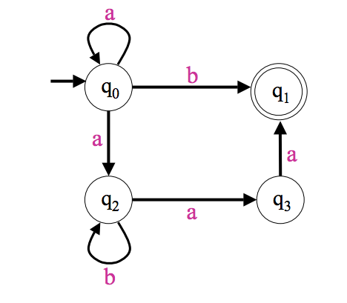

Esercizio 17 (5 punti)
Costruire la MdT che calcola la funzione logica NOT su una sequenza binaria.

